深圳市7•15新政影响评估

随着7•15新政的满月，在经历了短暂剧烈的下滑行情后，8月份的市场逐渐趋于平稳，但随着新政效果的持续“发力”，新政对楼市成交结构方面的影响开始逐渐显现。
一、市场情况反映
（一）新房市场成交量有所上升
根据深圳市住建局房地产信息平台公示的商品房成交（完成产权过户）数据显示，8月我市一手住宅成交4076套，环比上涨17.1%。究其原因，一方面，由于该数据统计节点是按照商品房实际交易流程，从买卖双方录入网签合同，到双方当事人持网签合同办理过户登记之间统计的，存在一定时间差；另一方面，在进入下半年后，我市新房供应明显加快，在一定程度上，缓解了此前新房市场供需矛盾突出的问题。

（数据来源：深圳市住建局）
（二）二手房市场低位平稳运行，但结构发生重大变化
1.网签量低位平稳运行
根据深房中协统计到的二手房网签数据分析，8月份我市二手房网签量（含自助网签）共计7178套，环比7月网签量（含自助网签）大幅下滑66.3%，同比去年8月份下滑12.6%。由于网签数据是依据深圳市房地产信息系统在线签订《深圳市二手房买卖合同》示范文本合同份数统计，相比最终完成成交过户的数据更能体现市场运行态势，因此，可以直观地看到，市场受到7•15新政的影响非常显著！
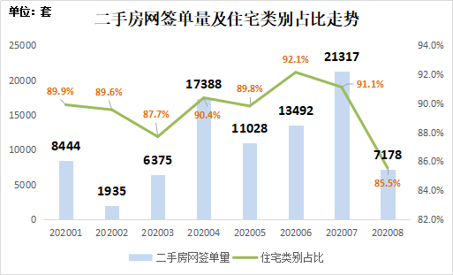

（注：本图所示网签量，系指在深圳市房地产信息系统在线签订《深圳市二手房买卖合同》示范文本合同份数， 并非最终成交过户套数。）
（数据来源：深房中协中介标准指数）
从8月份的每周二手房网签量走势分析，本月走势已告别新政后两周大幅腰斩下滑的行情，周二手房网签量走势总体平稳，维持在1700套上下（详见下图）。
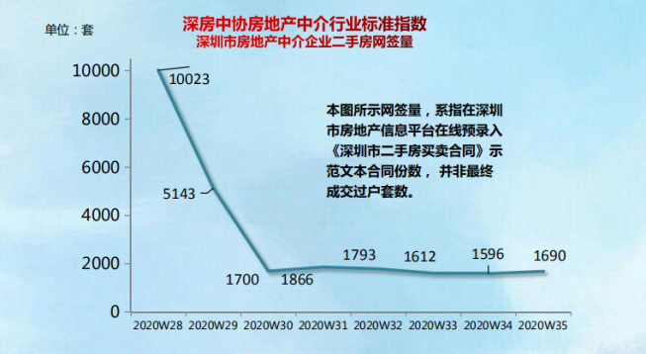

（数据来源：深房中协中介标准指数）
2.西部片区降温明显
根据各区二手房网签数据显示，8月份龙岗、罗湖网签量占比不断上升，分别达到29%与17%，占全市二手房网签量近“半壁江山”，与此形成鲜明对比的则是南山、宝安为代表的西部片区网签量占比下滑明显，分别占14%与16%。
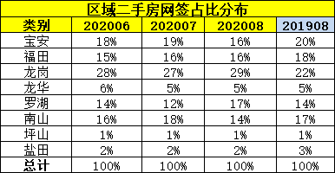

（数据来源：深房中协中介标准指数）
3.二手房住宅项目网签占比减少明显
8月份我市二手房网签量中，住宅占比为85.5%，环比7月91.1%的占比下滑明显。同时，放到今年的网签数据轴上分析，也是年内的新低。而与此对应的则是我市商业、办公类项目网签占比的提高。以8月末第34周二手房网签数据为例，商务公寓与商铺类项目的网签占比相比6月份上升明显，住宅项目的占比相比6月份则下滑明显。
类型 | 时 间
类型 | 8.17-8.23 | VS | 6月份
住宅 | 82.27% | VS | 92.14%
商务公寓 | 8.08% | VS | 4.48%
商铺 | 6.70% | VS | 1.43%
办公类 | 2.69% | VS | 1.55%
工业 | 0.06% | VS | 0.19%
其他 | 0.19% | VS | 0.20%

（数据来源：深房中协中介标准指数）
充分说明了新政对于住宅项目限购范围扩大的影响显著。无房票人士只能将购房需求转移到不限购不限贷的商业，或办公项目上，而这一趋势，仍将会在随后时间里延续。
（三）新政前的报价“普涨”行为明显得到遏制
根据深房中协对我市部分热点楼盘放盘报价情况的追踪，发现这些热点楼盘的成交量，相比新政前呈现出“速冻”状态。同时，新政前这些热点楼盘业主大面积调涨的行为也明显得到了遏制，甚至样本数据中近一半的房源报价还出现了不同程度的下调，虽然这些报价下调的幅度不大，但可以明显看出业主心态的松动。说明新政在“合理市场预期，打击投机炒作”方面已发挥既定作用。
二、行业情况反映

（一）新增备案机构总量下降，多为“在途”备案

（数据来源：深房中协中介标准指数）
截至2020年8月28日，8月新增备案机构62家，环比下降42%，同比增加44%。备案量环比虽出现大幅下滑，但从同比增长可以看出绝对值依然较高。7•15新政后，市场之所以还有这么多新增备案量，通过了解，很多都是之前市场行情好的时候已筹备开业，现在才走到备案流程所致。预计随着滞后的存量消耗完，新增备案机构量还会呈现下降趋势。

（二）入行人数出现明显下滑

（数据来源：深房中协中介标准指数）
截至2020年8月28日，8月新增个人会员4436人，环比下降26%，同比下降10%。7•15新政使得人们对市场预期出现了转折，当前市场买卖双方处在对房价的博弈（不低卖，不高买）阶段，进而导致成交量大幅下滑。趋冷的市场行情使得行业当前较之前赚钱难度大幅上升，进而使得很多从业者对这个行业望而却步。而新申请人员占比的不断下滑也佐证了这个观点。
（三）行业投诉量虽然有升高，但总体平稳

1.2020年8月投诉总量同比、环比分析
2020年8月（截止8月30日）深房中协共收到投诉及咨询16宗，虽与去年同期（13宗）提高了23%；与上月（24宗）环比降低了33%，总体而言较为平稳可控。

2.房地产中介纠纷协调情况
（数据来源：深房中协中介标准指数）
75%的投诉（包含补充投诉材料中、调解中等）还在处理中。其余投诉已通过“协商”、“经济纠纷建议循司法途径”等进行协调解决（合计占比25%）。

3.投诉高发点仍集中在“交易信息纠纷”
2020年8月，交易信息纠纷（占比69%）成为投诉高发问题。“交易信息纠纷”（共11宗）主要是因为二手房交易流程复杂，涉及税费，学位，户口，装修乃至婚姻关系，家庭成员财产状况等多方面信息。另外，包含了租赁、房源广告发布问题，交易流程不透明、难透明一直是二手房交易纠纷多发的主要原因之一。且在7•15新政发布前，受市场价格哄抬等因素，导致价格过热过高，消费者基于“买涨不买跌”的心态引发冲动性消费。一旦政策落地，市场迅速回稳，部分投机消费者预期落空，产生交易一方单边毁约的情形，从而引起相应交易纠纷或行业投诉多发。

（数据来源：深房中协中介标准指数）
但上述投诉中仅有1宗确属7•15新政导致购房资格存在争议纠纷，目前正在受理调查中。经过一个多月的消化，各房地产中介机构对此前因政策影响的“在途单”也充分发挥了其居中化解交易分歧作用，协助交易各方克服政策原因所带来种种影响，积极消化大量纠纷矛盾，稳定了房地产市场秩序。
四、9月楼市小预测
（一）二手房网签量触底或将在9月体现
根据深房中协与各会员机构沟通交流了解到，目前我市二手房网签中仍有一小部分“在途单”陆续网签。因此，预计进入9月后，随着“在途单”的陆续耗尽，二手房网签数据或许才能完全体现出新政后的市场实际情况，因而现阶段认为市场已完全触底，可能为时尚早，深房中协预计市场触底行情或将在9月份逐渐显现出来。
（二）随着时间推移，买卖双方将持续角力进入深度拉锯阶段
虽然现阶段一小部分业主已出现下调房源报价以试探市场反映，但目前市场仍处新政的消化期，大部分业主还因此前市场上涨的惯性思维并未在短时间内彻底发生变化，仍然保持着楼市将持续上涨的“信心”；另一方则是买方因新政的影响，迅速回归理性，对于新政后仍握有宝贵的房票，更是采取多比较，多观望的态度，谨慎入市。
从这“一热一冷”的两面比较分析，市场此前全面看涨的局面，已发生根本扭转，分化与角力已在买卖双方间上演，深房中协预测，随着时间的推移，买卖双方将持续角力，并逐渐进入深度拉锯阶段，届时，我市二手房交易量或将出现较长周期的低位平稳运行态势。因此，今年的“金九”行情也会因新政影响而被蒙上了一层“阴影”。

